ПРАКТИЧЕСКОЕ ЗАДАНИЕ № 5

1. Собрать в рабочем пространстве среды Multisim контур с затуханием (рис. 10.1).   
   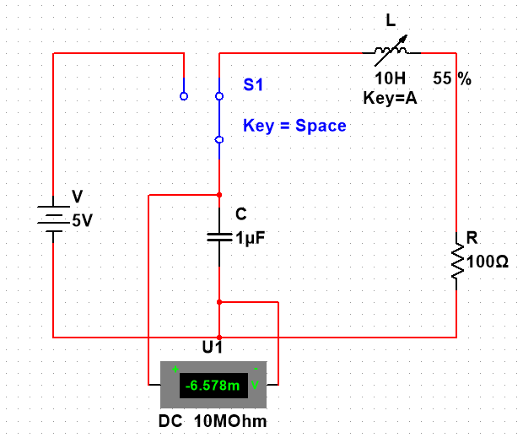

Рисунок. 1.

1. Задать параметры элементов цепи:

R=4/10+30*4=120.4 Ом

L=30-4=26 Гн

C=1 мкФ

V=5 В

Где N – 4, номер по списку.

1. Подключить к контуру осциллограф. Прикрепить скриншот контура с осциллографом.
2. Изменяя индуктивность катушки от 0 до 100% с шагом в 20% определять период затухающих колебаний (Tп) по графику осциллографа. Заполнить таблицу 10.1.
3. Cделать скриншоты осциллограмм при каждом измерении.

Таблица. 1.

|  |  |  |  |  |  |  |
| --- | --- | --- | --- | --- | --- | --- |
| Измерено при индуктивности L | | | | | | |
|  | 0% L | 20% L | 40% L | 60% L | 80% L | 100% L |
| L, Гн | 0 | 5.2 | 10.4 | 15.6 | 20.8 | 26 |
| Tп, мc | 0 | 14.882 | 20.327 | 24.682 | 28.312 | 32.305 |
| T, мc | 0 |  |  |  |  |  |

1. Используя формулу

$$T=2π\sqrt{LC}$$

Рассчитать теоретические значения T. Занести полученные данные в таблицу.

1. Построить график зависимости периода затухающих колебаний от индуктивности катушки.
2. Сделать вывод о характере зависимости. Объяснить, зачем к цепи подключен вольтметр.

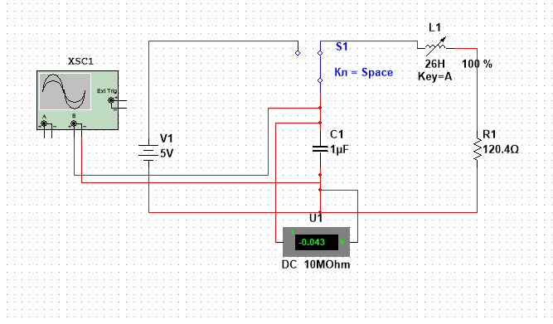

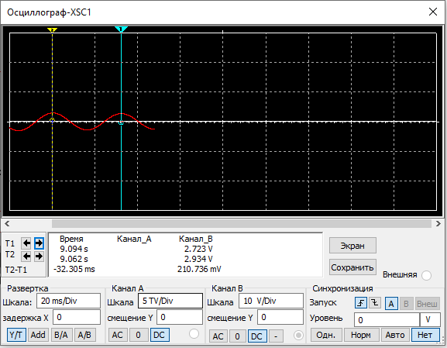

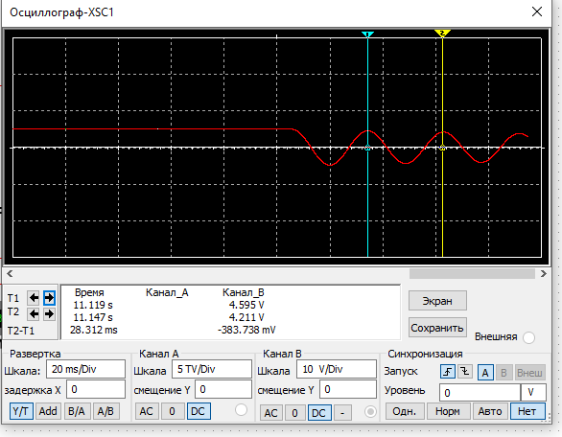

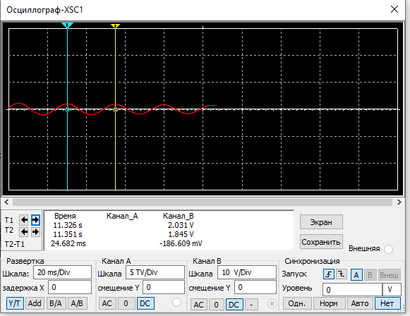

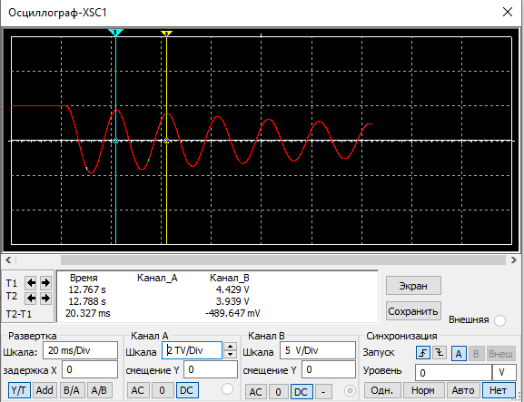

**Задание 2.** Изучите влияние резистора на контур с затуханием.

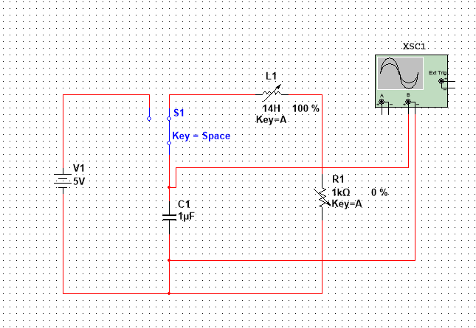

Рисунок. 2.

1. Вместо резистора подключить реостат на 1 кОм.
2. Подключить к контуру осциллограф как показано на рисунке.
3. Изменяя сопротивление реостата от 0 до 100% с шагом в 20% определять амплитуду колебаний по графику осциллографа. Заполнить таблицу. Измерение амплитуды производить в промежутке между четырьмя пиками.
4. Прикрепить осциллограммы каждого опыта.
5. Сделать вывод о характере зависимости.

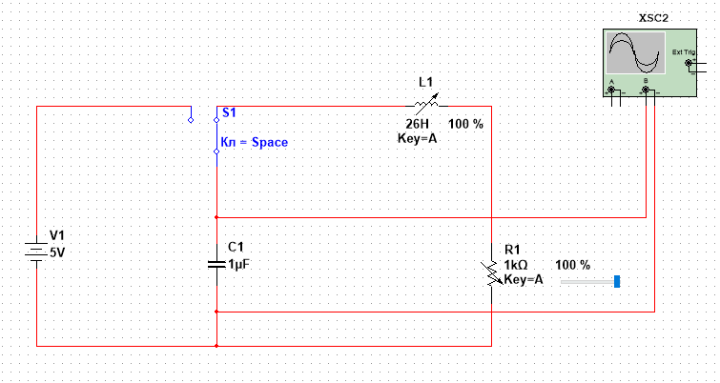

Таблица. 2.

|  |  |  |  |  |  |  |
| --- | --- | --- | --- | --- | --- | --- |
| Измерено при сопротивлении R | | | | | | |
|  | 0% R | 20% R | 40% R | 60% R | 80% R | 100% R |
| R, Ом |  |  |  |  |  |  |
| А1, В | 4.983 | 3.919 | 3.901 | 3.451 | 3.027 | 2.685 |
| А2, В | 4.928 | 2.716 | 1.861 | 1.133 | 690.661m | 420.001m |
| $∆$ А, В | 54.897m | 1.202 | 2.041 | 2.318 | 2.337 | 2.265 |

